1、 安装方式：
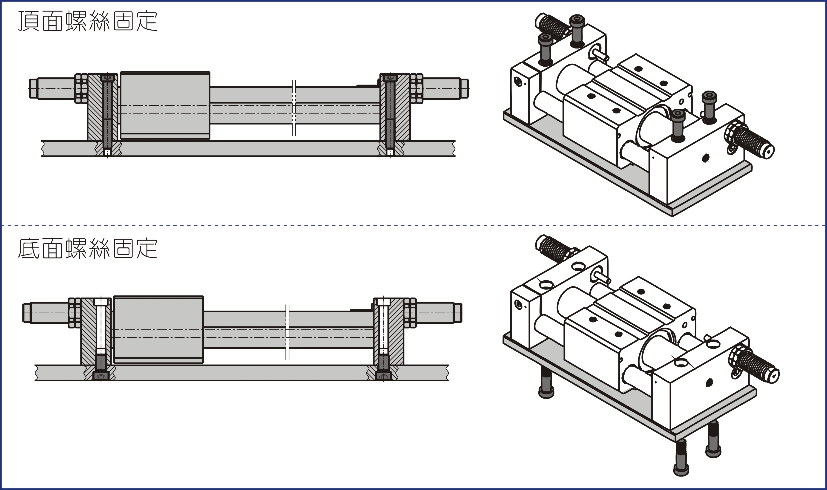
2、负载大小的确定：
气缸负载大小由理论保持力(理论推力)决定，为确保气缸的正常使用，负载大小不可超过下表规定的气缸理论保持力(理论推力)；
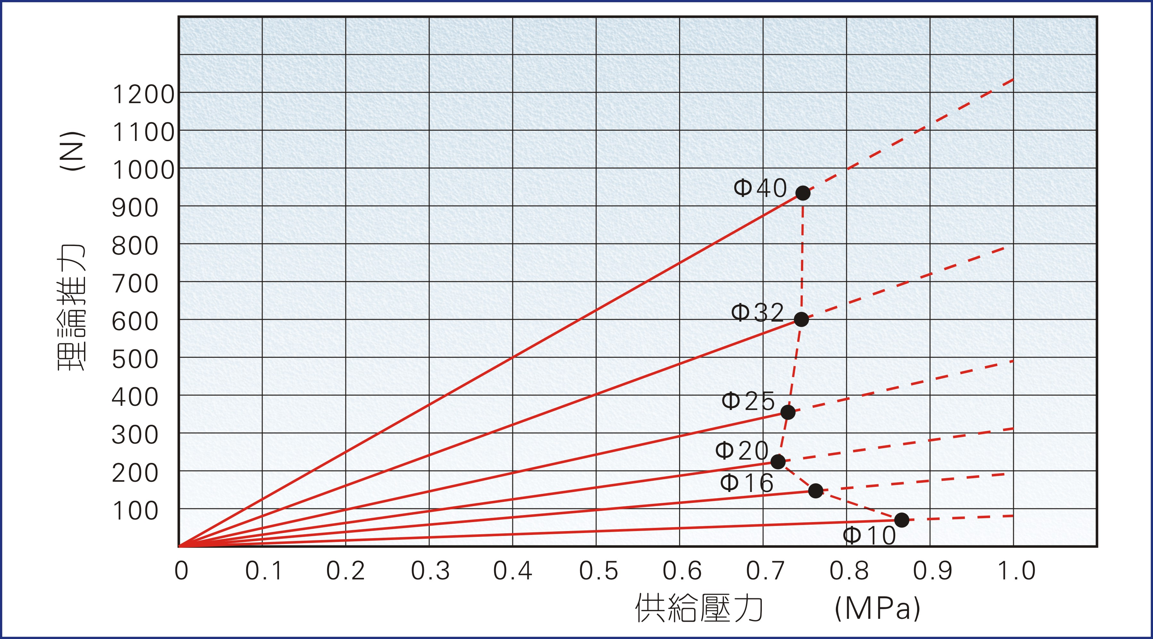
3、 油压缓冲器的配置：
3.1、油压缓冲器属于易耗品，当能量吸收能力下降时应及时更换，下表为各缸径气缸所配油压缓冲器型号对照表，您只需根据下表要求订购相应规格的油压缓冲器再按下图所示步骤更换掉旧的油压缓冲器。
3.2、油压缓冲器尾部螺孔并非调节之用，随意调节会造成油品泄漏；
3.3、请用下表规定的锁紧力矩锁紧油压缓冲器锁紧螺母。
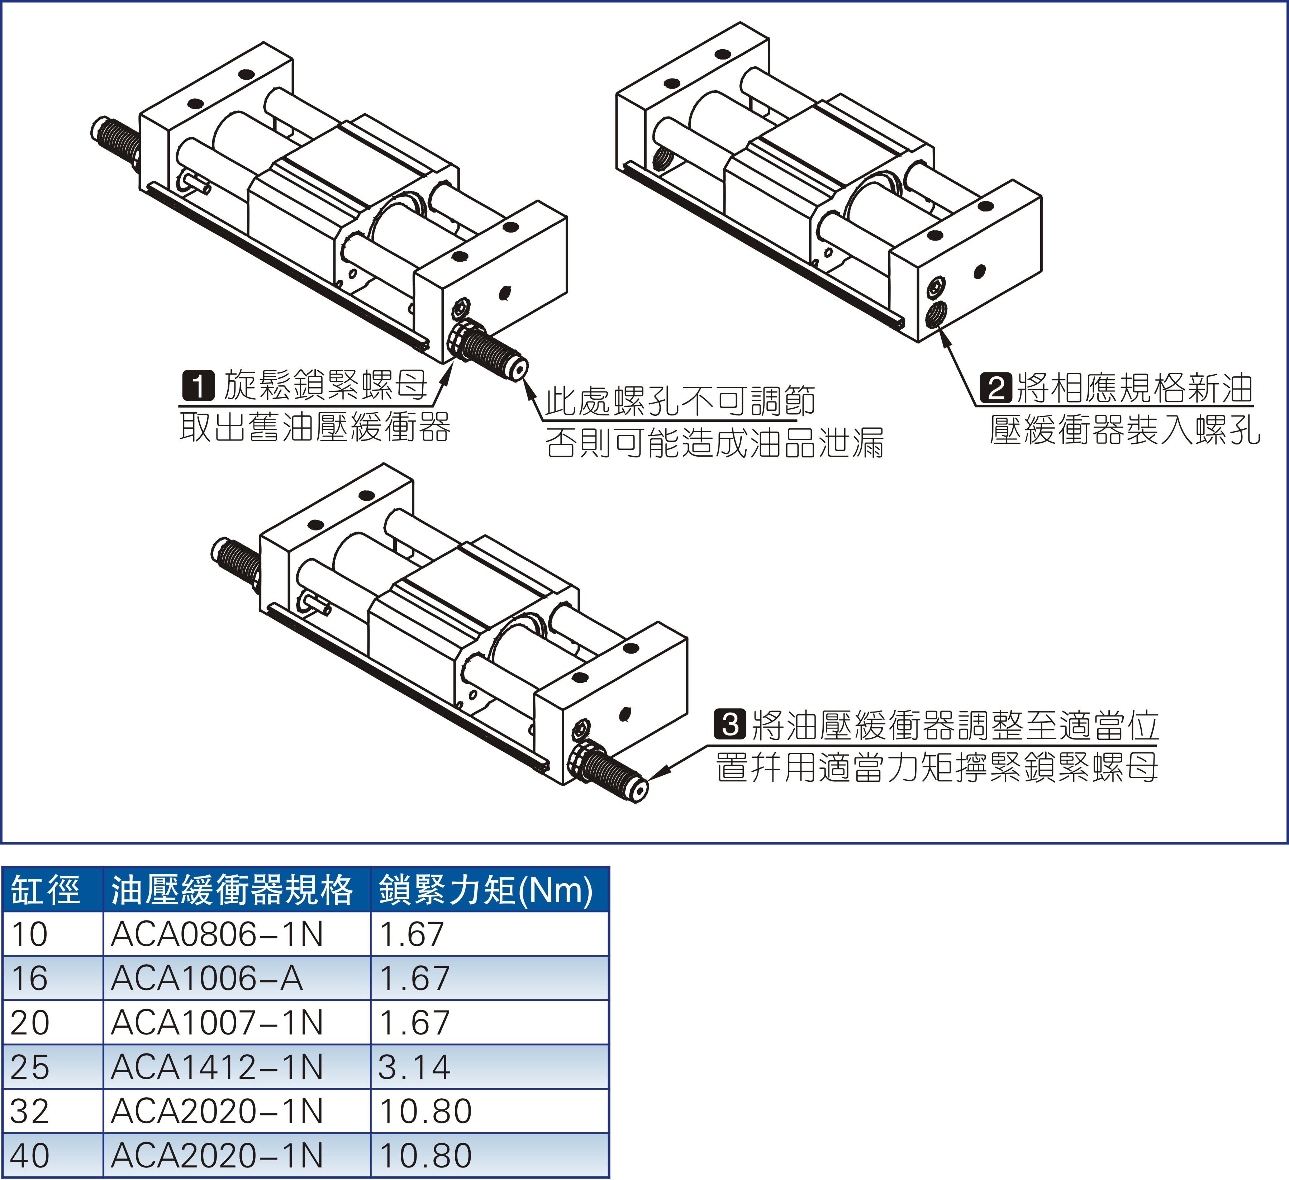
4、感应开关的配置：
只有附磁型气缸才可配置感应开关。附磁型气缸磁石配置在本体四角内，具体位置如下图。附磁型气缸附有感应开关安装架，且在左右固定板上有两组安装架固定孔。选择本公司的CS1-G、CS1-GX、DS1-G、DS1-GN、DS1-GP型号的感应开关然后将其导入安装架沟槽并调整至适当位置后拧紧紧定螺丝即可。
